招聘计划
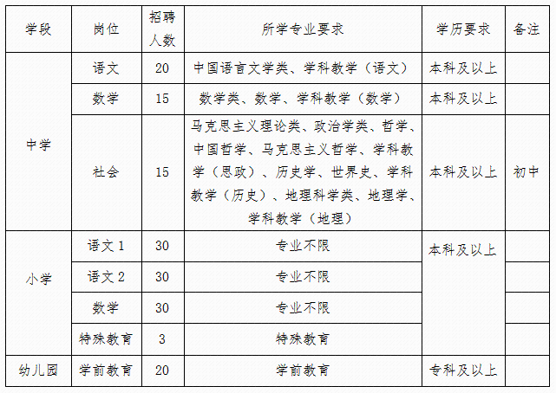
注：小学语文1的岗位方向为义乌市部分城区学校以及后宅、廿三里、苏溪、上溪、大陈等区域学校；小学语文2的岗位方向为部分城区学校以及城西、佛堂、义亭、赤岸等区域学校。若上述镇街区域学校因人员调整等原因导致无相应空缺的岗位，由教育局统筹调剂。
报名资格审查确认通过人数不足招聘计划1.5倍的学科，将按比例核减或取消该学科的招聘计划。

